Iconographie A TABLE

De nombreuses œuvres conservées dans les musées du Grand Est ont des rapports avec la nourriture : nature mortes et scènes de genre dans les musées des beaux-arts, artistes contemporains travaillant sur le thème de la nourriture dans les musées et centres d’art contemporain, objets de cuisine et arts de la table dans les musées d’art et traditions populaires, et d’arts décoratifs… Arts de la table et design dans les musées orientés vers la culture scientifique et technique, etc. Les ressources sont trop nombreuses pour être recensées ici.
Reportez-vous à la programmation des musées qui vous intéressent, peut-être existe-t-il une visite accueillie spéciale « printemps de l’écriture » !
Les ressources présentées ci-dessous sont des ressources générales dans lesquelles vous pourrez puiser des connaissances pour vous sentir plus à l’aise avec le sujet et des collections d’œuvres qui pourront vous inspirer et compléter les ressources locales.
A noter : rien ne vaut le rapport direct à l’œuvre, les rencontres avec les lieux de culture font partie intégrante du projet « printemps de l’écriture » et du PEAC des élèves !

Des reproductions de scènes de repas dans la peinture
Des scènes de repas dans la peinture
https://www.photo.rmn.fr/Package/2C6NU0KLJ6VA
Des scènes de pique-nique
https://www.photo.rmn.fr/Package/2C6NU0803X1Z
Un peu d’histoire de l’art
Un condensé d’histoire de l’art dans le domaine de la représentation des repas par une formatrice en arts plastiques à l’ESPE de la Réunion.
https://perezartsplastiques.com/2012/02/01/le-repas/
Un article sur le repas dans la peinture à l’occasion d’une exposition au Grand Palais en 2014
https://www.grandpalais.fr/fr/article/lart-va-vous-regaler-le-repas
Un article sur la nourriture et l’art contemporain
http://observatoire-art-contemporain.com/revue_decryptage/analyse_a_decoder.php?id=20120676
Un dossier intéressant sur les natures mortes
http://www.musba-bordeaux.fr/sites/musba-bordeaux.fr/files/images/rubrique/parcours_natures_mortes.pdf
Des designers culinaires
Sonia Verguet (Strasbourg) : https://soniaverguet.com/
Julie Rothhahn : https://www.juliehhh.com/
Delphine Huguet : https://delphinehuguet.com/
Des artistes contemporains très connus pour leur travail autour de la nourriture
Le site officiel de Daniel Spoerri
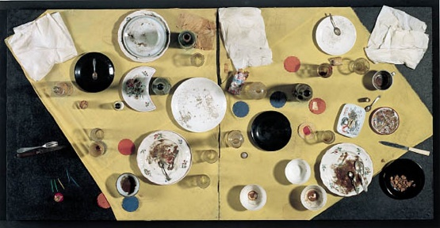
http://www.danielspoerri.org
Une œuvre de Daniel Spoerri « Le repas hongrois », reproduction et commentaire sur le site du Centre Pompidou
https://www.centrepompidou.fr/cpv/resource/coXyynA/ra5EygL
Un article du MAMCO sur D. Spoerri
https://archive.mamco.ch/artistes_fichiers/S/sopoerri.html

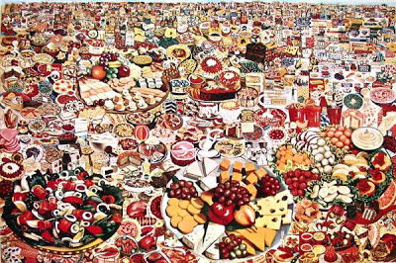
Erro, Foodscape, 1964
https://www.beauxarts.com/expos/erro-paysagiste-du-xxe-siecle/

Salvator Dali, Les dîners de Gala, 1973 (livre de recettes réédité chez Taschen)
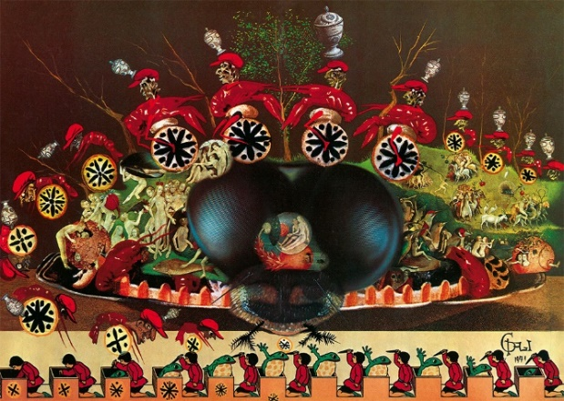

ET plein d’autres références !
N’hésitez pas à en faire part anne.matthaey@ac-strasbourg.fr, l’iconographie s’en trouvera enrichie.

